Практическое занятие 2. Прогнозирование
и оценка обстановки последствий пожаров
1 Основные понятия и термины
Масштабы и характер пожаров зависят от типа и объемов поражения, характеристик застройки, пожарной безопасности объектов, метеорологических условий и других факторов.
Под пожарной обстановкой необходимо подразумевать масштабы и плотность поражения пожарами населенных пунктов, объектов и прилегающих к ним лесных массивов, влияющих на работу объектов экономики, жизнедеятельность населения, а также на организацию и проведение спасательных и других неотложных работ.
Предварительная оценка пожарной обстановки имеет целью выяснить возможные очаги возникновения сплошных пожаров и огневых штормов в случае их возникновения.
Сплошной пожар – это массовый пожар, который охватил более 90 сооружений.
Огневой шторм – особый вид сплошного пожара, который охватил всю территорию объекта или площадь более 100 га и сопровождается мощным движением воздуха к центру.
При оперативной обстановке определяются зоны сплошных пожаров, протяженность фронта огня в очагах поражения и количества противопожарных сил, необходимых для ликвидации пожара.
Пожарная безопасность производства определяется технологическим процессом, материалами, которые используются в производстве.
По пожарной безопасности технологического процесса все объекты разделяются на пять категорий: А, Б, В, Г, Д.
А – нефтеперерабатывающие заводы, химические предприятия, трубопроводы, склады нефтепродуктов.
Б – цеха приготовления и транспортирования угольной пыли, древесной муки, сахарной пудры, мельницы.
В – лесопильные, деревообрабатывающие, столярные, лесотарные производства.
Г – металлические производства, термические цеха, а также котельные.
Д – производства, связанные с хранением и переработкой несгораемых материалов.
Наиболее опасными в пожарном отношении производства категории А и Б, а для объектов категорий В, Г, Д возможность возникновения пожаров практически зависит от степени огнестойкости зданий, образование сплошных пожаров – от плотности застройки.
Плотность застройки в значительной мере влияет на распространение пожара и рассчитывается по формуле:
П = общая площадь объекта/площадь под зданиями 100 %.
До 7 % густоты застройки пожары практически не распространяются, от 7 до 20 % – возникают отдельные пожары, свыше 20 % – возможно возникновение сплошных пожаров.
Основным поражающим фактором пожаров является термическое воздействие, обусловленное тепловым излучением пламени.
Термическое воздействие определяется величиной плотности потока поглощенного излучения q^{погл}, кВт/м², и временем теплового излучения t, с.
Плотность потока поглощенного излучения q^{погл} связана с плотностью потока падающего излучения q^{пад} соотношением q^{погл} = ε · q^{пад}, где ε – степень черноты (поглощательная способность) тепловоспринимающей поверхности. Чем ниже степень черноты (большая отражательная способность), тем меньше при прочих равных условиях q^{погл} (далее q, кВт/м²).
Человек ощущает сильную (едва переносимую) боль, когда температура верхнего слоя кожи превышает 45 °С. Время достижения порога боли определяется по формуле:
t = (35 / q)^{1,33} (2.1)
Различают три степени термического ожога кожи человека (таблица 2.1).

Таблица 2.1 – Характеристика ожогов кожи человека
Степень  ожога | Повреждаемый  слой | Характеристика | Доза  воздействия,  кДж/м²
Ι | Эпидермис | Покраснение кожи | Менее 42
ΙΙ | Дерма | Волдыри | 42…84
ΙΙΙ | Подкожный слой | Летальный исход при  поражении более 50 % кожи | Более 84

Время воспламенения горючих материалов t, с, при воздействии на них теплового потока q, кВт/м², определяется по формуле:
t = А/(q − q_{кр})^{n} , (2.2)
где q_{кр} – критическая плотность теплового потока, кВт/м²;
А, n – константы для конкретных материалов (например, для древесины А = 4300; n = 1,61).
Значения q_{кр} для разных материалов и результаты расчета по формуле (2.2) приведены в таблице 2.2.

Таблица 2.2 – Критические тепловые нагрузки q_{кр} и времени воспламенения, с, при различной плотности теплового потока

Вещество, материал | q _{кр}, кВт/м² | Плотность теплового потока q, кВт/м²
Вещество, материал | q _{кр}, кВт/м² | 20 | 50 | 100 | 150 | 200
Солома | 7,0 | 70,3 | 10,2 | 2,9 | 1,4 | 0,91
Пенопласт | 7,40 | 73,7 | 10,3 | 2,9 | 1,5 | 0,91
Хлопок (волокно) | 7,50 | 74,7 | 10,4 | 2,9 | 1,5 | 0,92
Торф кусковой | 9,8 | 103,6 | 11,4 | 3,1 | 1,5 | 0,93
Картон серый | 10,8 | 122,4 | 11,8 | 3,1 | 1,5 | 0,94
Картон фибровый | 10,88 | 124,1 | 11,9 | 3,1 | 1,5 | 0,94
Древесина сосновая | 12,8 | 181,5 | 12,9 | 3,3 | 1,6 | 0,96
Бензин | 12,6 | 173,8 | 12,8 | 3,2 | 1,6 | 0,96
Резина | 7,0 | 70,3 | 10,2 | 3,4 | 1,6 | 1,02
Битумная кровля | 7,0 | 70,3 | 10,2 | 3,4 | 1,6 | 1,02
Фанера | 7,0 | 70,3 | 10,2 | 3,4 | 1,6 | 0,97
Древесина крашеная | 7,0 | 70,3 | 10,2 | 3,4 | 1,7 | 0,99

Особенно опасным является нагрев резервуаров с нефтепродуктами, которые могут воспламениться при воздействии теплового излучения (таблица 2.3).

Таблица 2.3 – Время воспламенения τ резервуара с нефтепродуктами в зависимости от величины плотности потока теплового излучения q

q, кВт/м² | 34,9 | 27,6 | 24,8 | 21,4 | 19,9 | 19,5
t | 5 | 10 | 15 | 20 | 20 | Более 30

При применении вероятностного подхода к определению поражающего фактора теплового воздействия на человека значения Р_{пор} определяют по таблице 5 с использованием для случая летального исхода при термическом поражении выражение для пробит-функции P_{γ}:
P_{y} = – 9,5 + 2,56 Ln (q^{1,33} * t). (2.3)
Время термического воздействия, с, для случаев пожара разлития и горения здания, сооружения, штабеля.
t = t₀ + х / u , (2.4)
где t₀ – характерное время обнаружения пожара (допускается принимать 5 с);
x – расстояние от места расположения человека до зоны, где плотность потока теплового излучения не превышает 4 кВт/м², м;
u – скорость движения человека (допускается принимать 5 м/с).
Для случая огненного шара время термического воздействия принимается равным времени существования огненного шара.
При нарушении герметичности сосуда, содержащего сжиженный горючий газ или жидкость, часть жидкости может заполнить поддон или обваловку, растечься по поверхности грунта или заполнить какую-либо естественную впадину.
Если поддон или обваловка имеют вертикальный внутренний откос, то глубину заполнения h, м, можно найти по формуле:
h = m_{ж} / (ρ_{ж *}F_{под}), (2.5)
где m_{ж}, ρ_{ж} – масса и плотность разлившейся жидкости;
F_{под} – площадь поддона. При авариях в системах, не имеющих защитных ограждений, происходит растекание жидкости по грунту или заполнение естественных впадин.
Как правило, при растекании на грунт площадь разлива ограничена естественными и искусственно созданными границами (дороги, дренажные канавы), а если такая информация отсутствует, то принимается толщина разлившегося слоя h = 0,05 м и определяется площадь разлива, м²
F_{раз} = m_{ж} / (hρ_{ж}) . (2.6)
Отличительной чертой пожаров разлития является «накрытие» (рисунок 2.1) с подветренной стороны, которое может составлять 25…50 % диаметра обвалования.
D = 2r =

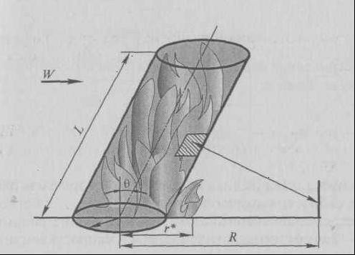
Рисунок 2.1 – Расчетная схема пожара разлития

Пламя пожара разлития при расчете представляется в виде наклоненного по направлению ветра цилиндра конечного размера, причем угол наклона θ зависит от безразмерной скорости ветра W_{B}:
cos θ = 0,75 (W_{B})^{-0,49} (2.7)
Геометрические параметры факела пожара разлития находят по формуле Томаса:
, (2.8)
где W_{в} = w(m_{выг} gD / ρ_{n})^{–1/3} – безразмерная скорость ветра;
m_{выг} – массовая скорость выгорания, кг/(м² · с);
ρ_{в} – плотность воздуха, кг/м³;
g – ускорение силы тяжести, м/с²;
D – диаметр зеркала разлива, м;
w – скорость ветра, м/с.

Эмпирические коэффициенты по формуле Томаса (а = 55; b = 0,67; c = –0,21) получены по результатам экспериментов, выполненных для широкого диапазона изменения параметров:
10^{–3} ≤ L / D ≤ 10;
10^{–6} ≤ ≤ 10^{–2}.

Скорость выгорания жидкостей определяют, как правило, экспериментально. Для экспертной оценки скорости выгорания m_{выг} (кг/(м² · с)) можно воспользоваться эмпирической формулой:
m_{выг} = Cρ_{ж}/L_{исп} , (2.9)
где _{ρж} – плотность жидкости, кг/м³;
– низшая теплота сгорания топлива, Дж/кг;
L_{исп} – скрытая теплота испарения жидкости, Дж/кг,
С – коэффициент пропорциональности, значение которого, равное 1,25 · 10^{–6} м/с, получено путем обработки многочисленных экспериментальных данных по выгоранию большинства органических жидкостей и их смесей (рисунок 2.2).
Плотность теплового потока, падающего на элементарную площадку, расположенную на уровне грунта (рисунок 2.2), q^{пад} (кВт/м²) вычисляется по формуле:
q^{пад} = q^{соб} φexp [–7,0 · 10^{–4}(R – r)], (2.10)
где φ – угловой коэффициент излучения с площадки на боковой поверхности пламени пожара разлива на единичную площадку, расположенную на уровне грунта (рисунок 2.1), определяемый по графику на рисунке 2.3;
q^{соб} – средняя по поверхности плотность потока собственного излучения пламени, кВт/м².
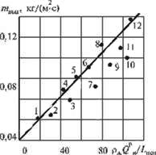

Рисунок 2.2 – Обобщение экспериментальных данных по скорости выгорания различных жидкостей: 1 – метанол; 2 – диэтилентриамин; 3 – ацетон;
4 – диметилгидразин; 5 – ракетное топливо; 6 – ксилол; 7 – бензин;
8 – бензол; 9 – гексан; 10 – бутан; 11 – сжиженный природный газ;
12 – сжиженный нефтяной газ
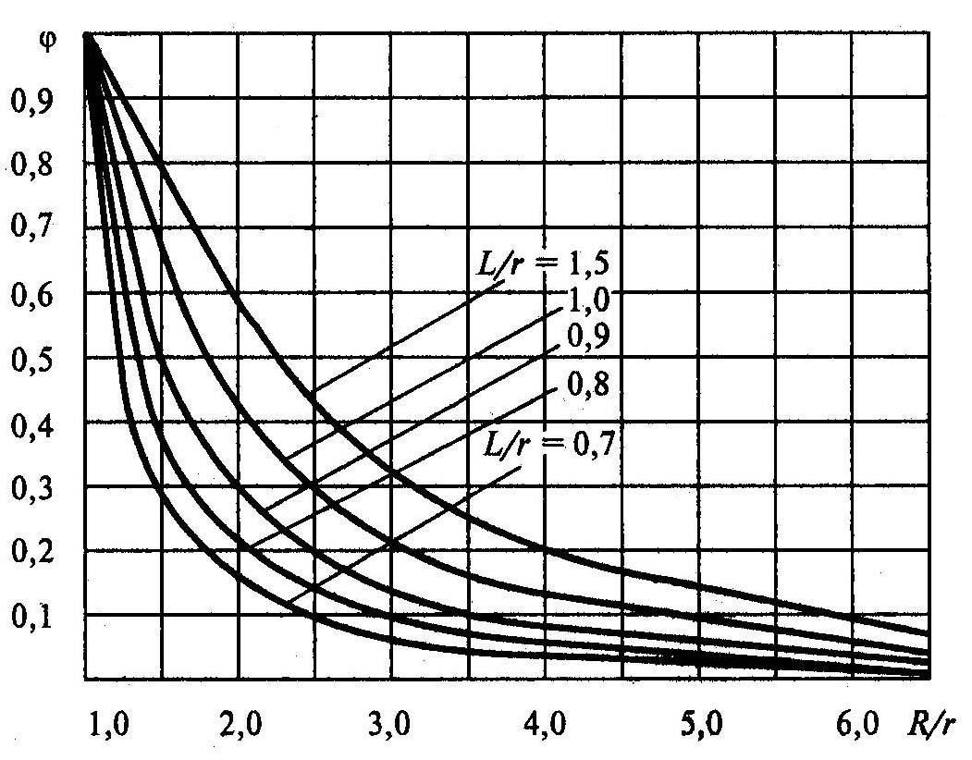
Рисунок 2.3 – Зависимость углового коэффициента излучения φ
цилиндрического пламени пожара разлития
на элементарную площадку от R/r

Для ориентировочных расчетов принимаются следующие значения q^{соб} (кВт/м²): сжиженный природный газ (метан) – 150…170; нефть – 60…80; сжиженный нефтяной газ –50…60; мазут – 50…70; бензин – 120…140; керосин – 80…90.
Пример
На нефтеперекачивающей станции расположен резервуар РВС – 20 000 в обваловке, имеющей квадратную форму со стороной а = 80 м. Высота обваловки рассчитана на удержание всего объема нефти, находящейся в резервуаре, при аварийном разлитии. Радиус резервуара Rрез = 22,81 м, высота Hрез = 11,9 м. Фактический объем резервуара Vфакт = 19 450 м³, объем нефти при заполнении резервуара на 80 % равен Vнеф = 0,8 · 19 450 = 15 560 (м³). В результате разрушения резервуара и разлива нефти возник пожар. Скорость ветра равна 3 м/с.
Определить размеры безопасной зоны для персонала.
Решение

1. По условию при разрушении резервуара нефть полностью заполнит обваловку, имеющую площадь
F_{обв} = а² = 80² = 6400 м².

2. Найдем геометрические размеры пламени пожара разлития, условно принимая в виде цилиндра модель развития пожара, предварительно определив:

– диаметр зеркала разлива
D =
отсюда r = 45 м, а плотность паров нефти принимаем ρ_{н} = 9,9 кг/м³;
– безразмерную скорость ветра (при m_{выг} = 0,04 кг/(м² · с)
W_{в} = 3,0 (0,04 · 9,8 · 90 / 9,9)^{-1/ 3} = 1,96.
По формуле (2.8)
L / D = 55 · [0,04 / (1,29)]^{0,67} · 1,96^{–0,21} = 0,48,
то есть высота пламени пожара разлития:
L = 90 · 0,48 = 43 м.
3. По формуле (2.7) определим косинус угла наклона пламени пожара разлития:
cos θ = 0,75 · 1,97^{-0,49} = 0,53,
то есть θ = 58°.

4. Плотность потока теплового излучения пламени пожара разлития, падающего на элементарную площадку, найдем по формуле (2.10).

Для этого определим сначала угловые коэффициенты излучения φ по графику на рисунке 3 для различных расстояний R от центра пламени (результаты расчетов сведены в таблицу 2.4), приняв для простоты расчета линию, соответствующую L/r = 43/45 ≈ 1.
Таблица 2.4 – Угловые коэффициенты излучения
R/r | 1 | 1,5 | 2 | 2,5 | 3 | 3,5 | 4 | 4,5 | 5 | 5,5
R, м | 45 | 68 | 90 | 110 | 135 | 160 | 180 | 200 | 225 | 250
φ | 1,0 | 0,74 | 0,48 | 0,30 | 0,22 | 9,18 | 0,13 | 0,10 | 0,08 | 0,07

Затем, приняв q^{соб} = 60 кВт/м², найдем плотность потока теплового излучения q^{пад} на разных расстояниях от границ пламени (таблица 2.5).
Таблица 2.5 – Плотность потока теплового излучения
R, м | 45 | 68 | 90 | 110 | 135 | 160 | 180 | 200 | 225 | 250
q^{пад}, кВт/м² | 60,0 | 43 | 28 | 17 | 12 | 10 | 7,1 | 5,4 | 4,2 | 3,6

Из результатов расчетов следует, что безопасным для персонала будет расстояние от обваловки R = 250 м, где плотность падающего теплового потока q^{пад} будет меньше 4,0 кВт/м².
5. Вероятность смертельных поражений человека тепловым излучением Р_{пор} на разных расстояниях от границ пламени найдем по таблице 2.6, определив величину пробит-функции по формуле (2.3).
Таблица 2.6 – Вероятность смертельных поражений человека
R, м | 45 | 68 | 90 | 110 | 135 | 160 | 180 | 200 | 225 | 250
Pr | 14 | 12,8 | 11 | 9,1 | 7,5 | 6,3 | 4,7 | 3,2 | 1,5 | 1,0
Р_{пор}, % | 100 | 100 | 100 | 100 | 99,4 | 90 | 38 | 4 | 0 | 0
Как следует из данных расчетов, радиус зоны безопасности (0 % погибших) равен около 225 м от границ пламени.

Задание
Определить размеры безопасной зоны для персонала по вариантам (таблица 2.7).
Таблица 2.7
№  п/п | Сторона  обваловки,  м | Радиус  резервуара,  м | Высота  резервуара, м | Процент  заполнения, % | Скорость ветра,  м/с
1 | 90 | 22,05 | 11,8 | 90 | 1,0
2 | 100 | 20,00 | 11,0 | 95 | 2,0
3 | 80 | 20,50 | 12,0 | 80 | 3,0
4 | 70 | 20,61 | 11,5 | 85 | 1,5
5 | 60 | 22,78 | 11,6 | 70 | 2,5
6 | 50 | 23,00 | 12,1 | 75 | 3,5
7 | 90 | 22,81 | 11,7 | 95 | 1,0
8 | 100 | 22,00 | 11,2 | 100 | 1,5
9 | 80 | 21,15 | 11,8 | 90 | 2,0
10 | 70 | 22,30 | 11,9 | 85 | 2,5
11 | 100 | 10, 60 | 8,5 | 95 | 1,1
12 | 100 | 12, 00 | 7,0 | 70 | 1,2
13 | 120 | 14, 00 | 9,0 | 75 | 1,3
14 | 70 | 15, 00 | 6,0 | 100 | 1,4
15 | 110 | 12, 00 | 7,0 | 80 | 1,5
16 | 90 | 13, 00 | 8,0 | 85 | 1,6
17 | 80 | 13, 00 | 9,5 | 90 | 1,7
18 | 100 | 12, 00 | 8,0 | 75 | 1,8
19 | 110 | 12, 00 | 7,0 | 80 | 1,9
20 | 100 | 12, 40 | 8,5 | 95 | 2,0

